**110年3月5日餐點**

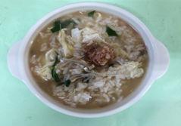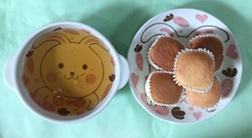

**早餐(銀魚芙蓉粥) 下午點心(蛋糕、麥茶)**

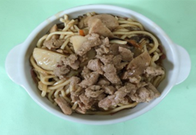

**午餐(什錦海鮮麵)**